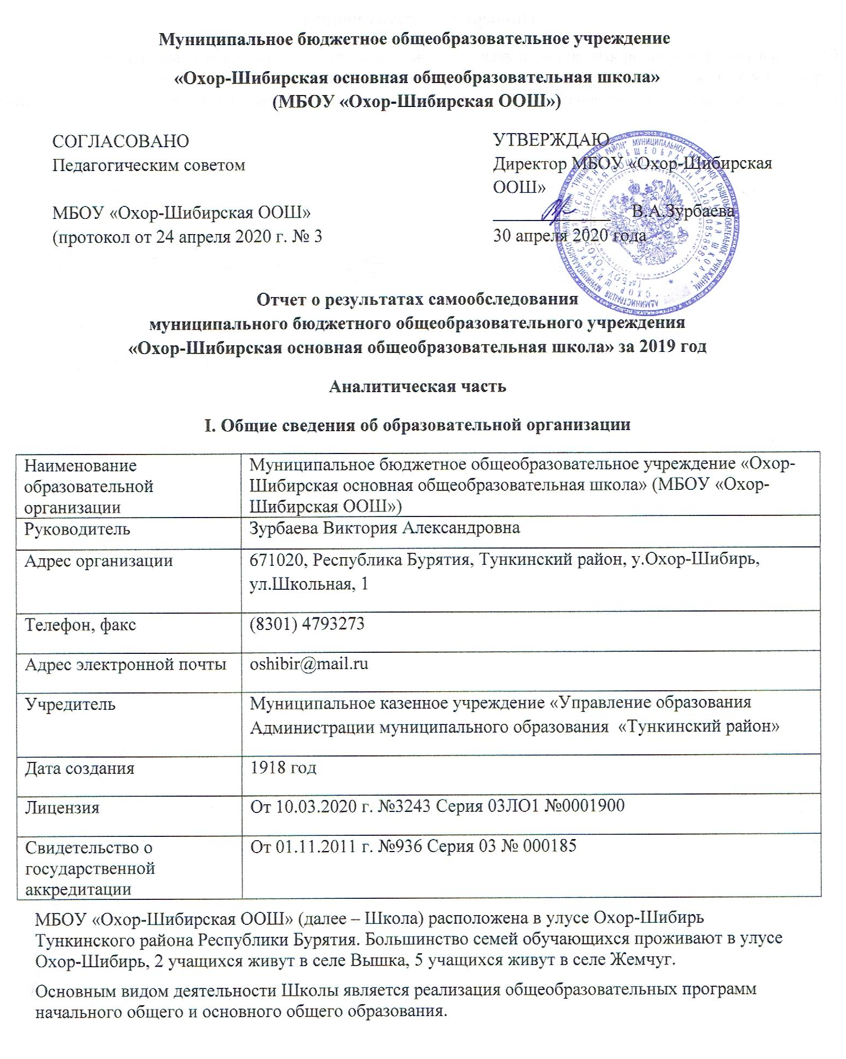

II. Система управления организацией
Управление осуществляется на принципах единоначалия и самоуправления.
Органы управления, действующие в Школе
Наименование органа | Функции
Директор | Контролирует работу и обеспечивает эффективное взаимодействие структурных подразделений организации, утверждает штатное расписание, отчетные документы организации, осуществляет общее руководство Школой
Управляющий совет | Рассматривает вопросы:  − развития образовательной организации;  − финансово-хозяйственной деятельности;  − материально-технического обеспечения
Педагогический совет | Осуществляет текущее руководство образовательной деятельностью Школы, в том числе рассматривает вопросы:  − развития образовательных услуг;  − регламентации образовательных отношений;  − разработки образовательных программ;  − выбора учебников, учебных пособий, средств обучения и воспитания;  − материально-технического обеспечения образовательного процесса;  − аттестации, повышения квалификации педагогических работников;  − координации деятельности методических объединений
Общее собрание работников | Реализует право работников участвовать в управлении образовательной организацией, в том числе:  − участвовать в разработке и принятии коллективного договора, Правил трудового распорядка, изменений и дополнений к ним;  − принимать локальные акты, которые регламентируют деятельность образовательной организации и связаны с правами и обязанностями работников;  − разрешать конфликтные ситуации между работниками и администрацией образовательной организации;  − вносить предложения по корректировке плана мероприятий организации, совершенствованию ее работы и развитию материальной базы
Для осуществления учебно-методической работы в Школе создано три методических объединения:
− объединение учителей предметников гуманитарного цикла;
− объединение учителей предметников математического цикла;
- объединение классных руководителей.

III. Оценка образовательной деятельности
Образовательная деятельность в Школе организуется в соответствии с Федеральным законом от 29.12.2012 № 273-ФЗ «Об образовании в Российской Федерации», ФГОС начального общего, основного общего и среднего общего образования, СанПиН 2.4.2.2821-10 «Санитарно-эпидемиологические требования к условиям и организации обучения в общеобразовательных учреждениях», основными образовательными программами по уровням, включая учебные планы, годовые календарные графики, расписанием занятий
Учебный план 1–4 классов ориентирован на 4-летний нормативный срок освоения основной образовательной программы начального общего образования (реализация ФГОС НОО), 5–9 классов – на 5-летний нормативный срок освоения основной образовательной программы основного общего образования (реализация ФГОС ООО 5-7 классы).
Воспитательная работа
Воспитательная работа в школе была и остается одним из приоритетных направлений педагогической деятельности.
Цель воспитательной работы школы:
создание благоприятных условий для развития, саморазвития и самореализации личности ученика, физически здоровой, социально мобильной, востребованной в современном обществе.
Задачи на новый учебный год:
- Работать над методической проблемой: «Непрерывное совершенствование профессиональной компетентности учителей школы как условие реализации изменений в содержании и организации образовательного процесса, способствующего социальной успешности учащихся и выпускников».
- Считать приоритетными направлениями в воспитательной работе на новый учебный год культурно-творческие, работа с активом учащихся, спортивно-массовая работа и гражданско – патриотическое воспитание, профилактика правонарушений, работа с родителями.
- Стимулирование творческих способностей учащихся во всех аспектах воспитательной работы
Исходя из целей и задач воспитательной работы были определены приоритетные направления воспитательной деятельности:
- Культурно-творческие дела;
- Работа с активом учащихся;
- Спортивно-массовая работа;
- Гражданско-патриотическое воспитание;
- Профилактика правонарушений;
- Работа с родителями.
Для решения этих задач был составлен план воспитательной работы на новый учебный год, предусматривающий различные направления деятельности с учащимися, педагогами, родителями, были определены формы контроля.
Большая роль в организации воспитательной работы со школьниками и их семьями отводится классному руководителю.
В 2018 – 2019 учебном году воспитательную деятельность осуществляли 5 класс - комплектов, 5 классных руководителей в них. Из них 2 классных руководителя в начальных классах, 3 – в среднем звене. Основные направления деятельности классных руководителей определялись воспитательными задачами, поставленными на новый учебный год.
Реализуя поставленные задачи, классные руководители организовывали работу с учащимися и их родителями.
Учащиеся принимали участие в районных и школьных мероприятиях:
- В месячнике бурятского языка в номинации «Эрхим диктант» - 2 и 3 места, в номинации «Шагай наадан» - 3 место;
- В районном конкурсе «Баатар-Дангина» - 1 место в номинации «Юный Баатар», в номинации «Юная Дангина – 3 место»;
- В районном Турнире «Огненный выпуск» отряд «Тайфун» занял 1 место;
- В районной спартакиаде допризывной подготовки отряд «Тайфун» занял 1 место;
- В районных соревнованиях по шашкам – 1 место;
- Конкурс музеев – 3 место.
- Конкурс Боевых уголков – 2 место.

По вопросам профилактики правонарушений среди подростков реализуется согласно плану, утвержденному директором школы.
Был составлен банк данных по различным категориям семей и детей:
количество многодетных семей - 15
- количество учащихся, обучающихся в школе - 45
- количество неполных семей – 12
- количество одиноких матерей - 11
- количество детей инвалидов – 0
- количество детей обучающихся на дому – 0
- количество детей-сирот – 2
- количество опекаемых детей – 3
- количество детей состоящих на учете у нарколога – 0
- количество семей беженцев и переселенцев – 0
- количество детей состоящих на учете в ПДН – 2
- количество детей состоящих на ВШУ - 2
Работа велась по утверждённому плану.
Бесплатным питанием обеспечены 21 учащийся, которые находятся в трудных жизненных ситуациях. Список составлен на основании решения родительского комитета от 15.01.2020 года.
Внеклассная внеурочная работа со школьниками имеет большое образовательное и воспитательное значение. Она способствует расширению и углублению знаний, развитию творческой активности, служит средством профилактики.
По учебному плану с 1 по 8 классы внеурочная деятельность идет обязательная по ФГОС и функционирует по 7 направлениям деятельности:
- Спортивно-оздоровительное
- Художественно-эстетическое
- Научно-познавательное
- Духовно-нравственное
- Общественно-полезная деятельность
- Патриотическое
- Общеинтеллектуальное.
Посещаемость учащимися занятий – 100%, количество учащихся, с которыми произошёл случай травматизма во время внеурочной деятельности- 0%. Несмотря на значительные нагрузки, дети с большим интересом относятся к занятиям. Особенно нравятся ребятам занятия на школьной площадке, прогулки, экскурсии, занятия пением, рисованием. Дети охотно разгадывают ребусы, шарады, загадки, а также придумывают их сами.
В следующем учебном году необходимо:
- классным руководителям 5-9-х классов регулярно посещать семьи учащихся (учащихся «группы риска» и проживающих в неблагополучных семьях не реже 1 раза в квартал) с целью раннего выявления негативных проявлений в семье, предупреждения безнадзорности и беспризорности среди детей, организации досуга школьников во внеурочное время.
- проводить системно занятия по внеурочной деятельности.
- Контроль за посещаемостью, за внешним видом учащихся.

Охват учащихся дополнительным образованием (в %)

Занимаясь боксом и шашками, наши учащиеся добились хороших результатов на республиканских, зональных и межрегиональных соревнованиях, первенствах и турнирах.
IV. Содержание и качество подготовки
Статистика показателей за 2014–2017 годы
№ п/п | Параметры статистики | 2016–2017  учебный год | 2017–2018  учебный год | 2018–2019  учебный год
1 | Количество детей, обучавшихся на конец учебного года (для 2018–2019 – на конец 2019 года), в том числе: | 49 | 46 | 44
 | – начальная школа | 24 | 25 | 16
 | – основная школа | 25 | 25 | 28
2 | Количество учеников, оставленных на повторное обучение:
 | – начальная школа | – | – | –
 | – основная школа | – | –
3 | Не получили аттестата:
 | – об основном общем образовании | – | –
4 | Окончили школу с аттестатом особого образца:
 | – в основной школе | - | - | –
Приведенная статистика показывает, что положительная динамика успешного освоения основных образовательных программ сохраняется, но при этом уменьшается количество обучающихся школы.
Профильного и углубленного обучения в школе нет.
Краткий анализ динамики результатов успеваемости и качества знаний
Результаты освоения учащимися программ начального общего образования по показателю «успеваемость» в 2019 учебном году

Классы | Всего обуч-ся | Из них успевают |  | Окончили год |  |  | Окончили год |  | Не успевают |  |  |  | Переведены условно
 |  |  |  |  |  |  |  |  | Всего |  | Из них н/а
 |  | Кол-во | % |  | с отметками «4» и «5» | % | С отметками «5» | % | Кол-во | % | Кол-во | % | Кол-во | %
2 | 1 | 1 | 100 |  | 1 | 100 | - |  | - | - | - |  | -
3 | 8 | 8 | 100 |  | 3 | 37,5 | - |  | - |  | - |  | -
4 | 2 | 2 | 100 |  | 1 | 50 | - |  | - |  | - |  | -
Итого | 11 | 16 | 100 |  | 5 | 62,5 | - |  | - |  | - |  | -
Если сравнить результаты освоения обучающимися программ начального общего образования по показателю «успеваемость» в 2019 году с результатами освоения учащимися программ начального общего образования по показателю «успеваемость» в 2018 году, то можно отметить, что процент учащихся, окончивших на «4» и «5», вырос на 29,5% процента (в 2018 был 33%).
Результаты освоения учащимися программ основного общего образования по показателю «успеваемость» в 2019 году
Классы | Всего  обуч-ся | Из них  успевают |  | Окончили  год |  | Окончили  год |  | Не успевают |  |  |  | Переведены  условно
 |  |  |  |  |  |  |  | Всего |  | Из них н/а
 |  | Кол-во | % | С отметками «4» и «5» | % | С отметками «5» | % | Кол-во | % | Кол-во | % | Кол-во | %
5 | 9 | 9 | 100 | 3 | 33 | - |  | - |  | - |  | -
6 | 5 | 5 | 100 | 2 | 40 | - |  | - |  | - |  | -
7 | 5 | 5 | 100 | 2 | 40 | - |  | - |  | - |  | -
8 | 9 | 9 | 100 | 2 | 22 | - |  | - |  | - |  | -
Итого | 28 | 28 | 100 | 9 | 32,2 | - |  | - |  | - |  | -
-Если сравнить результаты освоения обучающимися программ основного общего образования по показателю «успеваемость» в 2019 году с результатами освоения учащимися программ основного общего образования по показателю «успеваемость» в 2018 году, то можно отметить, что процент учащихся, окончивших на «4» и «5», повысился на 2,1 процента (в 2018 был 30,1%), процент учащихся.
Результаты сдачи ОГЭ 2019 года
Предмет | Сдавали всего человек | Сколько обучающихся  получили 100 баллов | Сколько обучающихся  получили «5» | Сколько обучающихся  получили «4» | Сколько обучающихся  получили «3»
Математика | 4 | - | 1 | 1 | 2
Русский язык | 4 | - | - | 2 | 2
Биология | 2 | - | - | 2 | -
Обществознание | 3 | - | - | 1 | 2
География | 1 | - | - | - | 1
Бурятский язык | 1 | - | - | 1 | -
Уровень обученности по итогам экзаменационной работы достаточный.
V. Востребованность выпускников
Год выпуска | Всего | Перешли в 10-й класс другой ОО | Поступили в профессиональные ОО | Всего | Устроились на работу
2017 | 4 | 1 | 3 | 3 | 0
2018 | 7 | 2 | 5 | 7 | 0
2019 | 4 | 1 | 3 | 4 | 0
В 2019 году один выпускник 9-го класса продолжил обучение в 10 классе МБОУ «Кыренская СЛШ», 3 выпускника в профессиональные колледжи г.Улан-Удэ. Это связано с тем, что школа является основной общеобразовательной.
VI. Оценка функционирования внутренней системы оценки качества образования
В Школе утверждено положение о внутренней системе оценки качества образования. По итогам оценки качества образования в 2019 году выявлено, что уровень метапредметных результатов соответствуют среднему уровню, сформированность личностных результатов средняя.
По результатам анкетирования 2019 года выявлено, что количество родителей, которые удовлетворены качеством образования в Школе, – 80 процентов, количество обучающихся, удовлетворенных образовательным процессом, – 75 процентов. Высказаны пожелания о введении среднего общего образования как со стороны родителей, так и со стороны детей.
VII. Оценка кадрового обеспечения
На период самообследования в школе работают 9 педагогов, из них 3 – внутренних совместителя. Категории: высшая – 1, первая – 5.
В целях повышения качества образовательной деятельности в школе проводится целенаправленная кадровая политика, основная цель которой – обеспечение оптимального баланса процессов обновления и сохранения численного и качественного состава кадров в его развитии, в соответствии потребностями школы и требованиями действующего законодательства.
Основные принципы кадровой политики направлены:
− на сохранение, укрепление и развитие кадрового потенциала;
− создание квалифицированного коллектива, способного работать в современных условиях;
− повышения уровня квалификации персонала.
Оценивая кадровое обеспечение образовательной организации, являющееся одним из условий, которое определяет качество подготовки обучающихся, необходимо констатировать следующее:
− образовательная деятельность в школе обеспечена квалифицированным профессиональным педагогическим составом;
− в школе создана устойчивая целевая кадровая система, в которой осуществляется подготовка новых кадров из числа собственных выпускников;
− кадровый потенциал школы динамично развивается на основе целенаправленной работы по повышению квалификации педагогов.
VIII. Оценка учебно-методического и библиотечно-информационного обеспечения
Общая характеристика:
− объем библиотечного фонда – 1697 единиц;
− книгообеспеченность – 100 процентов;
− объем учебного фонда – 760 единиц.
Фонд библиотеки формируется за счет федерального, республиканского, местного бюджета.
Фонд библиотеки соответствует требованиям ФГОС, учебники фонда входят в федеральный перечень, утвержденный приказом Минобрнауки от 31.03.2014 № 253.
Оснащенность библиотеки учебными пособиями достаточная. Отсутствует финансирование библиотеки на закупку периодических изданий и обновление фонда художественной литературы.
IX. Оценка материально-технической базы
Материально-техническое обеспечение школы позволяет реализовывать в полной мере образовательные программы. В школе оборудованы 13 учебных кабинетов, не все кабинеты оснащены современной мультимедийной техникой. Не в полном объеме соответствуют современным требованиям лаборатории по физике, по химии, по биологии, компьютерный класс. У школы нет спортивного зала и актового зала. Столовая находится в отдельном помещении.
На территории школы требуется оборудовать спортивную площадку.
Результаты анализа показателей деятельности организации
Данные приведены по состоянию на 29 декабря 2017 года.
N п/п | Показатели | Единица измерения
- Образовательная деятельность
1.1 | Общая численность обучающихся | 44
1.2 | Численность обучающихся по ОП начального общего образования | 14
1.3 | Численность учащихся по ОП основного общего образования | 29
1.4 | Численность учащихся по ОП среднего общего образования | 0
1.5 | Численность/удельный вес численности обучающихся ОО, обучающихся в соответствии с ФГОС, в общей численности обучающихся | 44\100%
1.6 | Численность/удельный вес численности лиц, занимающихся во вторую смену, в общей численности учащихся | 0
1.7 | Численность/удельный вес численности обучающихся, успевающих на "4" и "5" по результатам 2018-2019 учебного года, в общей численности учащихся | 44\47%
1.8 | Средний балл ОГЭ выпускников 9 класса по русскому языку | 3,5
1.9 | Средний балл ОГЭ выпускников 9 класса по математике | 3,75
1.10 | Средний балл ЕГЭ выпускников 11 класса по русскому языку | 0
1.11 | Средний балл ЕГЭ выпускников 11 класса по математике  (базовый уровень) | 0
 | (профильный уровень) | 0
1.12 | Численность/удельный вес численности выпускников 9 класса, получивших неудовлетворительные результаты на ОГЭ по русскому языку, в общей численности выпускников 9 класса | 0
1.13 | Численность/удельный вес численности выпускников 9 класса, получивших неудовлетворительные результаты на ОГЭ по математике, в общей численности выпускников 9 класса | 0
1.14 | Численность/удельный вес численности выпускников 11 класса, получивших результаты ниже установленного минимального количества баллов ЕГЭ по русскому языку, в общей численности выпускников 11 класса | 0
1.15 | Численность/удельный вес численности выпускников 11 класса, получивших результаты ниже установленного минимального количества баллов ЕГЭ по математике, в общей численности выпускников 11 класса  (базовый уровень) | 0
 | (профильный уровень) | 0
1.15 | Численность/удельный вес численности выпускников 9 класса, не получивших аттестаты об основном общем образовании, в общей численности выпускников 9 класса | 0
1.16 | Численность/удельный вес численности выпускников 11 класса, не получивших аттестаты о среднем общем образовании, в общей численности выпускников 11 класса | 0
1.17 | Численность/удельный вес численности выпускников 9 класса, получивших аттестаты об основном общем образовании с отличием, в общей численности выпускников 9 класса | 0
1.18 | Численность/удельный вес численности выпускников 11 класса, получивших аттестаты о среднем общем образовании с отличием, в общей численности выпускников 11 класса | 0
1.19 | Численность/удельный вес численности учащихся, получающих образование с углубленным изучением отдельных учебных предметов, в общей численности учащихся | 0
1.20 | Численность/удельный вес численности учащихся, получающих образование в рамках профильного обучения, в общей численности учащихся | 0
1.21 | Численность/удельный вес численности обучающихся с применением дистанционных образовательных технологий, электронного обучения, в общей численности учащихся | 0
1.22 | Численность/удельный вес численности учащихся в рамках сетевой формы реализации образовательных программ, в общей численности учащихся | 0
2
2.1 | Общая численность педагогических работников, в том числе: | 9
2.2 | Численность/удельный вес численности педагогических работников, имеющих высшее образование, в общей численности педагогических работников | 8\88,9
2.3 | Численность/удельный вес численности педагогических работников, имеющих высшее образование педагогической направленности (профиля), в общей численности педагогических работников | 8\88,8
2.4 | Численность/удельный вес численности педагогических работников, имеющих среднее профессиональное образование, в общей численности педагогических работников | 1\11%
2.5 | Численность/удельный вес численности педагогических работников, имеющих среднее профессиональное образование педагогической направленности (профиля), в общей численности педагогических работников | 0
2.6 | Численность/удельный вес численности педагогических работников, которым по результатам аттестации присвоена квалификационная категория, в общей численности педагогических работников, в том числе: | 6\66,6
2.6.1 | Высшая | 1\11,1
2.6.2 | Первая | 5\55,5
2.7 | Численность/удельный вес численности педагогических работников в общей численности педагогических работников, педагогический стаж работы которых составляет: | 9\100
2.7.1 | До 5 лет | 1\11,1
2.7.2 | От 5 до 10 лет | 1\11,1
2.7.3 | От 10 до 20 лет | 1\11,1
2.7.4 | От 20 до 25 лет | 0
2.7.5 | Свыше 25 лет | 6\66,6
2.7.3 | Численность/удельный вес численности педагогических работников в общей численности педагогических работников в возрасте до 30 лет | 1\11,1
2.7.4 | Численность/удельный вес численности педагогических работников в общей численности педагогических работников в возрасте от 55 лет | 2\22,2%
2.8 | Численность/удельный вес численности педагогических работников, прошедших за последние 5 лет повышение квалификации/профессиональную переподготовку по профилю педагогической деятельности или иной осуществляемой в ОО деятельности, в общей численности педагогических работников | 9\90  2\20% проф переподготовка
2.9 | Численность/удельный вес численности педагогических работников, прошедших повышение квалификации по применению в образовательном процессе федеральных государственных образовательных стандартов, в общей численности педагогических работников | 9\100
3.
3.1 | Количество компьютеров в расчете на одного обучающегося | 5
3.2 | Количество экземпляров учебной и учебно-методической литературы из общего количества единиц хранения библиотечного фонда, состоящих на учете, в расчете на одного учащегося
3.3 | Наличие в образовательной организации системы электронного документооборота | 0
3.4 | Наличие читального зала библиотеки, в том числе: | 1
3.4.1 | С обеспечением возможности работы на стационарных компьютерах или использования переносных компьютеров | 1
3.4.2 | С медиатекой | 1
3.4.3 | Оснащенного средствами сканирования и распознавания текстов | 1\0
3.4.4 | С выходом в Интернет с компьютеров, расположенных в помещении библиотеки | 1\0
3.4.5 | С контролируемой распечаткой бумажных материалов | 1\1
3.5 | Численность/удельный вес численности учащихся, которым обеспечена возможность пользоваться широкополосным Интернетом (не менее 2 Мб/с), в общей численности учащихся | 3\6
3.6 | Общая площадь помещений, в которых осуществляется образовательная деятельность, в расчете на одного учащегося | ^{10100м²}
3.7 | Удельный вес численности детей с ограниченными возможностями здоровья, обучающихся в классах, не являющихся специальными (коррекционными), в общей численности обучающихся в общеобразовательной организации. | 0
3.8 | Удельный вес численности детей-инвалидов, обучающихся в классах, не являющихся специальными (коррекционными), в общей численности детей-инвалидов, обучающихся в общеобразовательных организациях. | 0
3.9 | Удельный вес обучающихся, обеспеченных бесплатным горячим питанием, в общей численности обучающихся общеобразовательной организации. | 100%
4.
4.1 | Общий объем финансовых средств, поступивших в ОО, в расчете на одного учащегося. | 1600 рублей
4.2 | Удельный вес финансовых средств от приносящей доход деятельности в общем объеме финансовых средств общеобразовательных организаций. | 0
5.
5.1 | Наличие пожарного водоема | 1
5.2 | Наличие дымовых извещателей | да
5.3 | Наличие "тревожной кнопки" | нет
5.4 | Наличие охраны | нет
5.5 | Наличие системы видеонаблюдения | да
Анализ показателей указывает на то, что школа имеет частично инфраструктуру, которая соответствует требованиям СанПиН 2.4.2.2821-10 «Санитарно-эпидемиологические требования к условиям и организации обучения в общеобразовательных учреждениях» и для реализации образовательных программ в полном объеме в соответствии с ФГОС общего образования требуется приобрести компьютеры в кабинет информатики в количестве 4-5 шт.
Школа укомплектована достаточным количеством педагогических и иных работников, которые имеют квалификацию и регулярно проходят повышение квалификации, что позволяет обеспечивать стабильных качественных результатов образовательных достижений обучающихся. Но вместе с тем требуется пройти аттестацию молодым педагогам.

